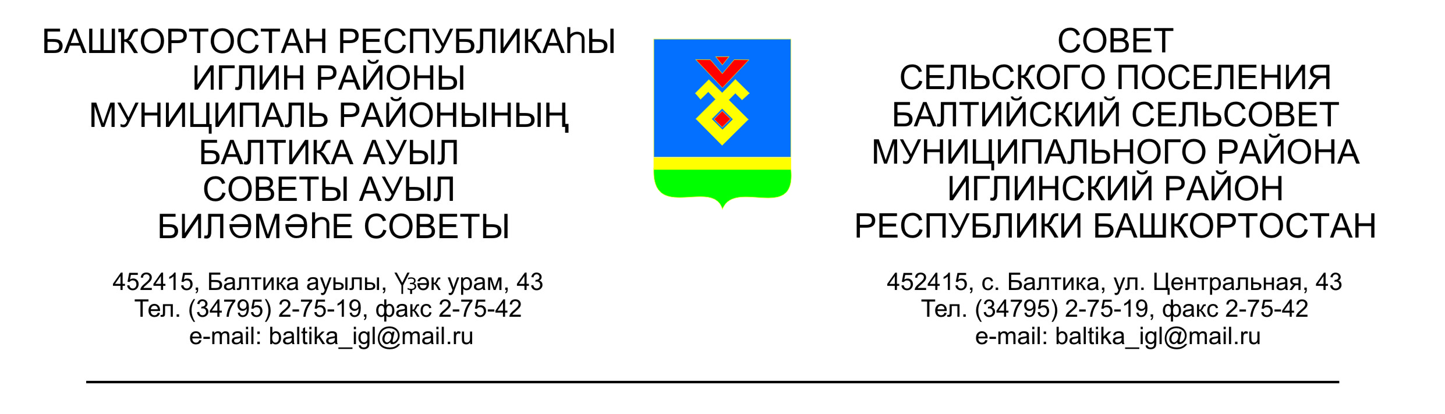
КАРАР РЕШЕНИЕ
Совета сельского поселения Балтийский сельсовет муниципального района Иглинский район Республики Башкортостан

О внесении изменений в Регламент Совета сельского поселения Балтийский сельсовет муниципального района Иглинский район Республики Башкортостан

Руководствуясь Федеральным законом от 6 октября 2003 года № 131-ФЗ «Об общих принципах организации местного самоуправления в Российской Федерации», Законом Республики Башкортостан от 10 июля 2019 года №122-з «О старостах сельских населенных пунктов в Республике Башкортостан», Уставом сельского поселения Балтийский сельсовет муниципального района Иглинский район Республики Башкортостан, в целях обеспечения участия населения муниципального образования в осуществлении местного самоуправления Совет сельского поселения Балтийский сельсовет муниципального района Иглинский район Республики Башкортостан решил:

1. Внести в Регламент Совета сельского поселения Балтийский сельсовет муниципального района Иглинский район Республики Башкортостан, утвержденный решением Совета сельского поселения Балтийский сельсовет муниципального района Иглинский район Республики Башкортостан от 18.09.2019 №16, следующие изменения:

1.1. абзац 2 статьи 28 дополнить предложением следующего содержания:
«На заседании Совета вправе принимать участие старосты сельских населенных пунктов с правом совещательного голоса.»;
1.2. абзац 3 статьи 49 дополнить предложением следующего содержания:
«В работе комиссий вправе принимать участие старосты сельских населенных пунктов с правом совещательного голоса.».

2. Обнародовать настоящее решение на официальном сайте органов местного самоуправления сельского поселения Балтийский сельсовет муниципального района Иглинский район Республики Башкортостан и разместить на информационном стенде в здании Администрации по адресу: с.Балтика, ул. Центральная д.43.
3. Настоящее Решение вступает в силу после его официального опубликования.

Глава сельского поселения И.М.Бугвин

«18» августа 2020 года

№99

